文件编号：LTE_HeNB_MAC_DLSCHED_XXSJandCS

TD-LTE HeNB协议栈软件系统

上行调度模块
TTI BUNDLING详细设计和测试说明书

拟制：于英龙
时间：2012-12-12

中国科学院计算技术研究所
无线通信技术研究中心
软件组
LTE协议栈研发项目组

修改记录
文件编号 | 版本号 | 拟制人/  修改人 | 拟制/修改日期 | 更改理由 | 主要更改内容  （写要点即可）
 | 1.0 | 于英龙 | 2012-12-12 | 编写

修改列表：


本文档的程序或内容受版权法的保护，未经中科院计算所的书面许可，不得擅自泄漏、拷贝或复制本文档资料的全部或部分。

目录
TD-LTE HeNB协议栈软件系统 1
1 引言 4
1.1 编写目的 4
1.2 背景 4
1.3 定义 4
1.4 参考资料 4
2 设计模块描述 5
2.1 设计模块综述 5
2.2 模块主要数据结构 5
2.3 主要修改函数 6
INT32 config_main_mac(Rnti rnti, MacMainConfig *mac_main_cfg_p) 6
INT32 ul_sched_with_dci(UlSchedResultLst *ul_sched_result_lst_p) 7
INT32 get_ulproc_id(UINT16 sys_fn, UINT8 sub_fn, UlHarqInfo *ulharq_p, UINT8 *proc_id_p) 8
INT32 do_ulharq(UINT16 sys_fn, UINT8 sub_fn, UINT16 rnti, INT8 crc_flag) 9
3 测试模块描述 10
3.1功能测试综述 10
3.2 测试结果： 10
4 其他 16

详细设计和测试说明书

1 引言

1.1 编写目的
本说明书对LTE HeNB端MAC上行调度模块的TTI BUNDLING调度进行简单的说明，阐述HeNB端MAC上行调度模块TTI BUNDLING调度的设计思想以及测试说明。本说明书的读者为LTE HeNB端MAC上行调度模块TTI BUNDLING调度设计、编码人员、测试人员、项目组负责人员、实验室主任及相关项目管理人员。
编写本说明书的目的在于
- 为开发人员提供依据。
- 为修改和维护本系统提供条件。
- 项目负责人将根据本文档计划和控制系统设计、开发的全过程。

1.2 背景
软件系统名称：TD-LTE HeNB协议栈软件系统
软件开发者：无线通信技术研究中心LTE协议栈研发组
开发语言：C语言
硬件平台：
软件平台：linux 2.6

1.3 定义
无

1.4 参考资料
- 《3GPP TS 36.321, "Medium Access Control (MAC) protocol specification", Rel. 8, V 8.9.0》
- 《3GPP TS 36.331, "Radio Resource Control (RRC)", Rel. 8, V 8.9.0》
- 《TTI_bundling理解报告_张婷》
- 《LTE-HeNB协议栈软件系统上行调度模块详细设计说明书_v1.0》

2 设计模块描述

2.1 设计模块综述
TTI Bundling的概念，对于上行的连续4个TTI进行绑定，使用同一个进程，分配给同一UE，发送相同内容的不同RV版本。连续的4个上行子帧传输（相同）的数据，第一个上行子帧传输的内容和普通的上行传输并无差别，其后的3个上行子帧传输相当于正常模式下的对第一个上行子帧调度的非自适应重传。eNB只有在收到所有绑定的上行帧数据以后，才反馈HARQ的ACK/NACK。本文档实现了TDD上下行配置1中的TTI Bundling模式。
TTI BUNDLING模式是建立在现有动态调度的基础上，主要涉及对原有模块的添加和修改，包括： RRC连接重配置消息的配置，上行进程号计算，上行调度的修改，接收数据与反馈的修改。

2.2 模块主要数据结构
上行进程的调度状态：
typedef enum {
MAC_PROC_IDLE = 0,
MAC_DYNAMIC_NEW_TRAN = 1,
MAC_DYNAMIC_RE_TRAN = 2,
MAC_SPS_NEW_TRAN = 3,
MAC_SPS_RE_TRAN = 4,
} SchedTranType;

上行harq进程：
typedef struct {
ResourcePhyInfo phy_info;
UINT32 tb_size; /* the TB size received in this process. */
SchedTranType sched_tran_type;/* the indication of the sched an tran type.*/
UINT8 current_tx_num; /* The times of transmission of one TB. */
UINT8 pre_ndi; /* previous ndi */
// UINT8 ulgrant_sub_fn; /* subframe of sending dci0 */
UINT8 ack_flag; /* 0: none, 1:ack, 2:nack */
UINT8 tti_bundling_tx_num; /* tx_num in one tti bundling */
} UlProcInfo;

上行harq实体：
typedef struct {
UlProcInfo *ulproc_p; /* pointer to the first process of this RNTI.*/
UINT8 process_num; /* the total number of processes.*/
UINT8 ul_max_harq_tx; /* the max retransimission times.*/
UINT8 max_harq_msg3_tx; /* the max retransimission times of MSG3.*/
UINT8 tti_bundle_enabled; /* 0: none, 1:tti bundbling mode */

UINT16 tti_bundling_sys_fn; /* the Bundle start system frame number */
UINT8 tti_bundling_sub_fn; /* the Bundle start sub-frame number */
UINT8 tti_bundling_proc_num; /* the Bundle start process number */
} UlHarqInfo;

2.3 主要修改函数
函数名 | 功能
config_main_mac() | 上行动态调度的tti bundling配置
ul_sched_with_dci () | 上行动态调度
get_ulproc_id () | 上行动态调度获取进程号
do_ulharq () | 上行接收数据进行HARQ处理

INT32 config_main_mac(Rnti rnti, MacMainConfig *mac_main_cfg_p)
函数描述
将MAC层的上行动态调度设置成tti bundling模式
输入
rnti：ue的c-rnti；
mac_main_cfg_p：RRC层配置MAC层的参数
算法与处理流程
/*获得UE的HARQ实体*/
rnti_p = get_rnti_entity(rnti);
ulharq_p = rnti_p->ul_harq_info_p;

/*设置 ul sch config */
if (有ul_sch_config，并且包含tti_bundling标志为1) {
/*设置 tti bundling ，清除所有动态进程信息*/
ulharq_p->tti_bundle_enabled = 1;
memset(ulharq_p->ulproc_p, 0, ulharq_p->process_num * sizeof(UlProcInfo));
}
输出
无。
返回
0/-1，操作是否成功。

INT32 ul_sched_with_dci(UlSchedResultLst *ul_sched_result_lst_p)
函数描述
MAC层上行动态调度。
输入
ul_sched_result_lst_p：上行调度结果链表；
算法与处理流程（主要修改）
TDD配置1中，下行帧1，4，6，9进行上行调度，分别对应上行帧7，8，2，3接收上行数据，为了易于编码实现和测试，eNB与UE商定在子帧6开始每次的tti bundling，这样就能保证每次tti bundling的四次数据传输发生在同一系统帧，方便tti bundling模式下进程号的计算
MAC_PROC_IDLE状态下：UE调度与普通模式的动态调度一样，产生上行dci0，完成tti bundling的第一次传输，进程状态更新为MAC_DYNAMIC_NEW_TRAN；
Tti bundling的后三次数据传输时，进程状态保持为MAC_DYNAMIC_NEW_TRAN，需要与ulharq_p中的tti_bundling_enable字段一同进行判断，进行类似普通动态调度的非自适应重传；
输出
ul_sched_result_lst_p：上行调度结果链表。
返回
0/-1，操作是否成功。

INT32 get_ulproc_id(UINT16 sys_fn, UINT8 sub_fn, UlHarqInfo *ulharq_p, UINT8 *proc_id_p)
函数描述
上行动态调度获得进程号。
输入
sys_fn：当前调度数据接收时刻的系统帧号；
sub_fn：当前调度数据接收时刻的子帧号；
ulharq_p：上行harq进程实体指针；
算法与处理流程
/* TDD配置1的上行进程号计算*/
case 1:
if (sub_fn == 2) sub_fn = 0;
else if (sub_fn == 3) sub_fn = 1;
else if (sub_fn == 7) sub_fn = 2;
else if (sub_fn == 8) sub_fn = 3;
else { /*普通模式的上行进程号计算*/
log_msg(LOG_ERR, MAC_HARQ, "Illegal UL sub-frame number!\n");
return -1;
}
/*tti bundling模式下进程号计算，一个系统帧中的2，3，7，8帧计算出相同的进程号*/
if (ulharq_p->tti_bundle_enabled == 1) {
*proc_id_p = sub_fn + sys_fn * 4;
*proc_id_p %= 8;
*proc_id_p /= 4;
*proc_id_p += ulharq_p->tti_bundling_proc_num;
*proc_id_p %= 2;
log_msg(LOG_INFO, MAC_HARQ, "tti bundling get ulproc id is %d !\n", *proc_id_p);
} else {
*proc_id_p = sub_fn;
}
输出
proc_id_p：进程id指针。
返回
0/-1，操作是否成功。

INT32 do_ulharq(UINT16 sys_fn, UINT8 sub_fn, UINT16 rnti, INT8 crc_flag)
函数描述
上行调度接收上行数据后的HARQ处理过程。
输入
sys_fn：当前调度数据接收时刻的系统帧号；
sub_fn：当前调度数据接收时刻的子帧号；
rnti：ue的c-rnti；
crc_flag：数据解码结果；
算法与处理流程
/*四次相同的上行数据接收，只将最后一次的上行数据pack并提交上层，前三次的丢弃，并返回本次接收的数据是第几次*/
if (ul_harq_p->tti_bundle_enabled == 1) {
(ulproc_p->tti_bundling_tx_num)++;
if (ulproc_p->tti_bundling_tx_num < 4) {
log_msg(LOG_SUMMARY, MAC_HARQ, "tti bundling data, tx_num = %d \n",
ulproc_p->tti_bundling_tx_num );
return ulproc_p->tti_bundling_tx_num;
}
}
输出
无。
返回
0/-1，操作是否成功。

3 测试模块描述

3.1功能测试综述
TDD配置1下的tti bundling模式动态调度，本测试中在RRCConnectionRecongfigure消息中添加tti bundling配置参数，配置成功后eNB与UE进行动态tti bundling调度，每一个tti bundling的调度中第一次发送dci0授权，第二次到第四次默认非自适应重传。eNB接收四次上行数据，并只处理最后一次的数据，生成NACK/ACK。

3.2 测试结果：
测试输出
eNB端在子帧6开始一次tti bundling，第一次发送dci0（时刻265,6）
************************************************************
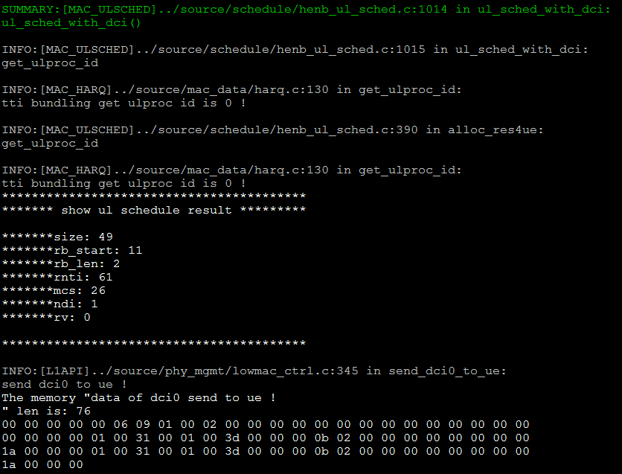
UE收到dci0信令（时刻265,6）
************************************************************
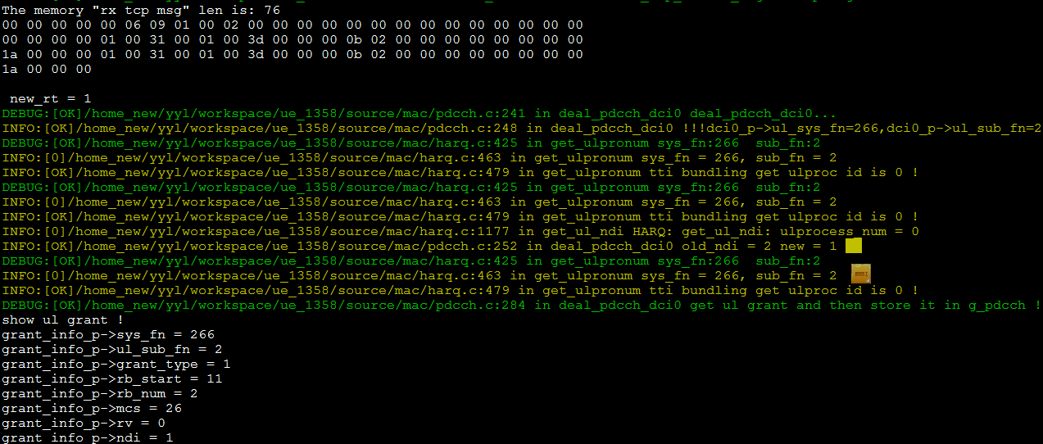
eNB端在子帧9进行本次tti bundling的第二次调度（时刻265,9）
************************************************************
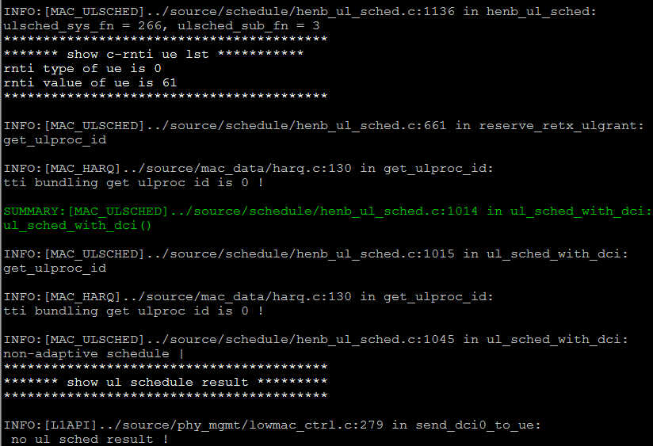
eNB端在子帧1进行本次tti bundling的第三次调度（时刻266,1）
************************************************************
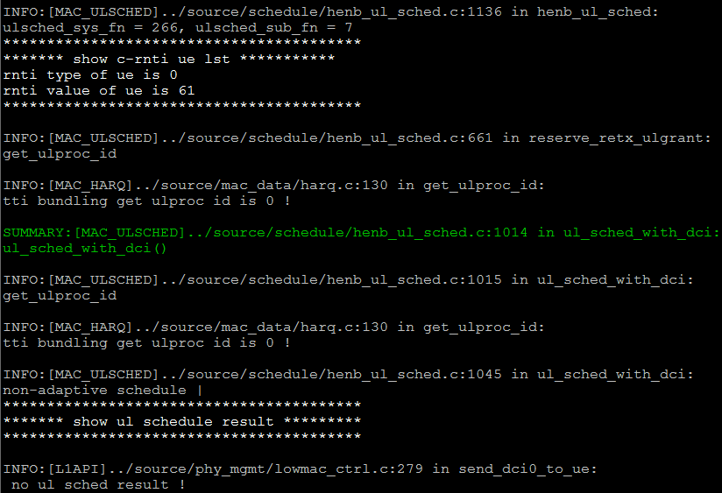
UE端在子帧2发送tti bundling的第一次数据（时刻266,2）
************************************************************
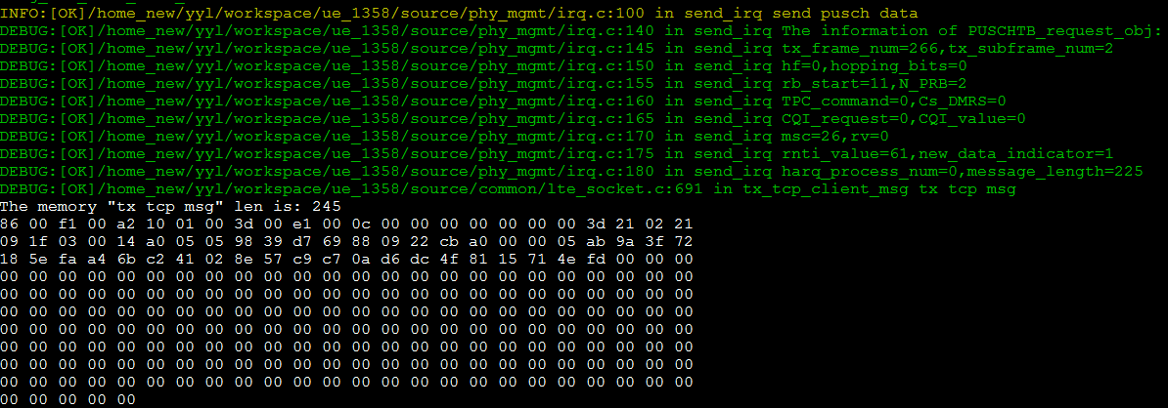
eNB端在子帧2接收到tti bundling的第一次数据（时刻266,2）
************************************************************
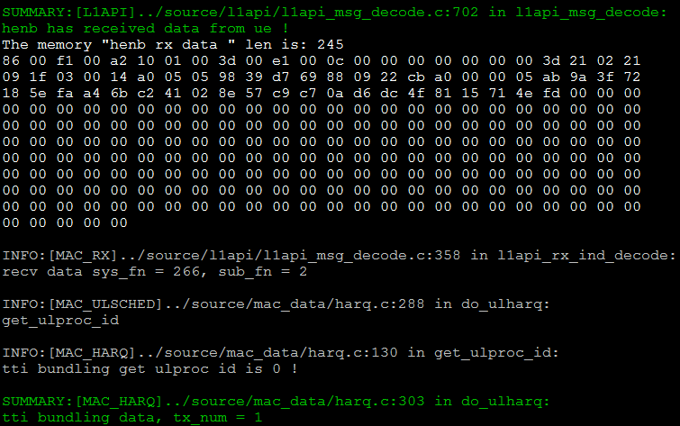
UE端在子帧3发送tti bundling的第二次数据（时刻266,3）
************************************************************
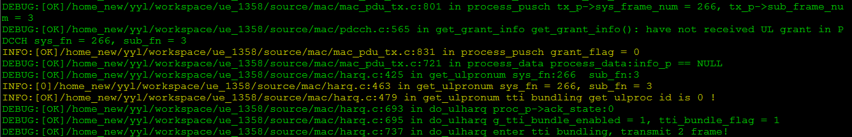
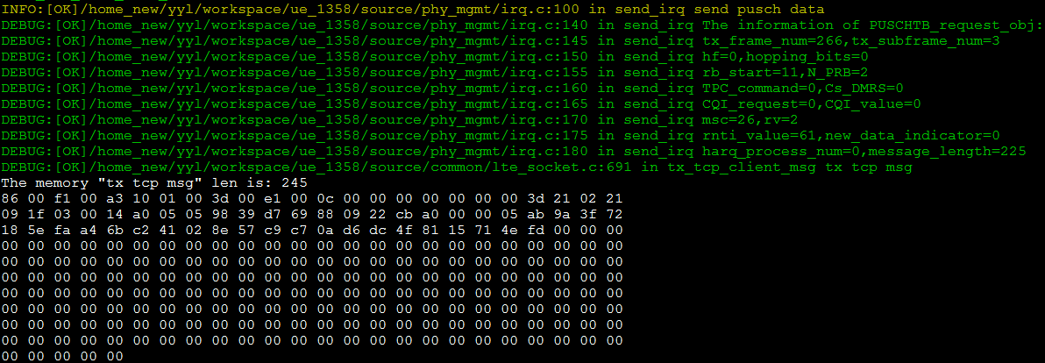
eNB端在子帧3接收到tti bundling的第二次数据（时刻266,3）
************************************************************
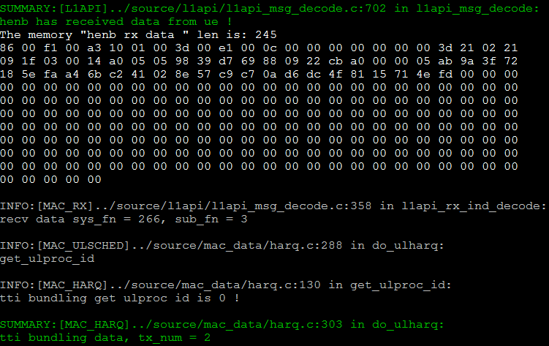
eNB端在子帧4进行本次tti bundling的第四次调度（时刻266,4）
************************************************************
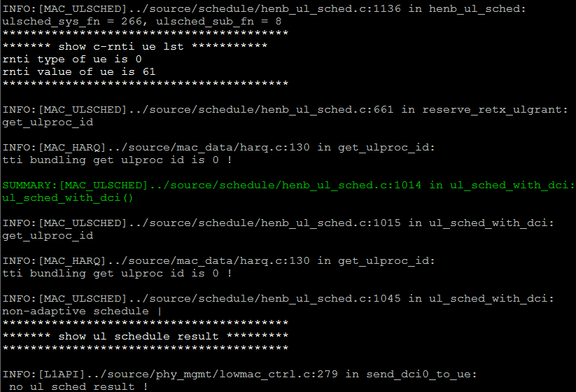
UE端在子帧7发送tti bundling的第三次数据（时刻266,7）
************************************************************
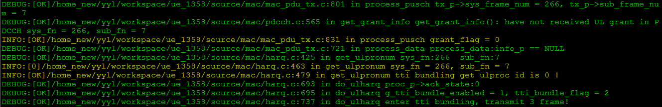
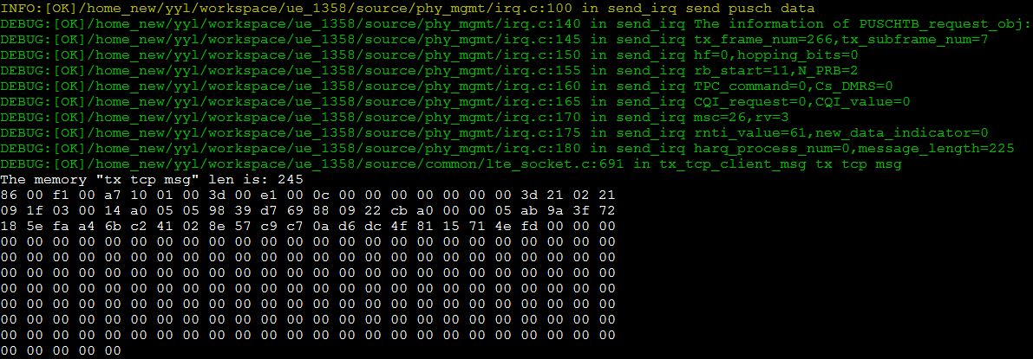
eNB端在子帧7接收到tti bundling的第三次数据（时刻266,7）
************************************************************
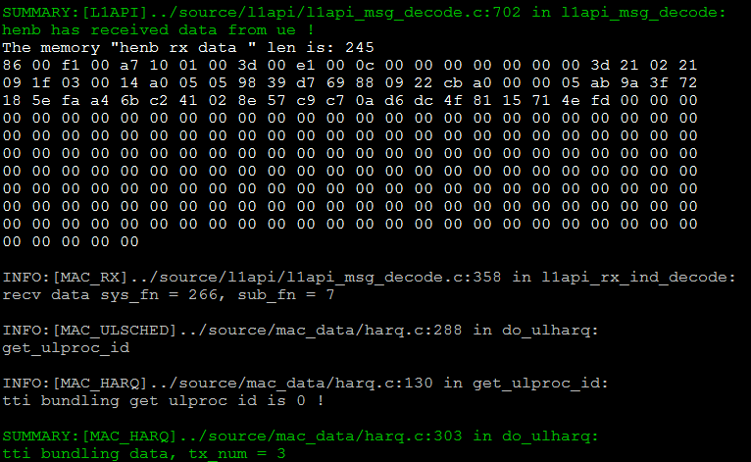
UE端在子帧8发送tti bundling的第四次数据（时刻266,8）
************************************************************
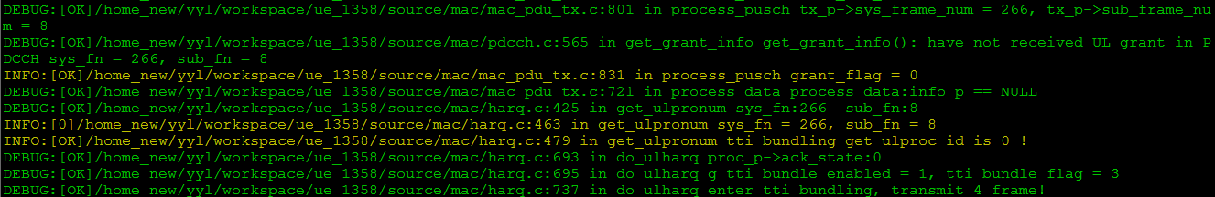
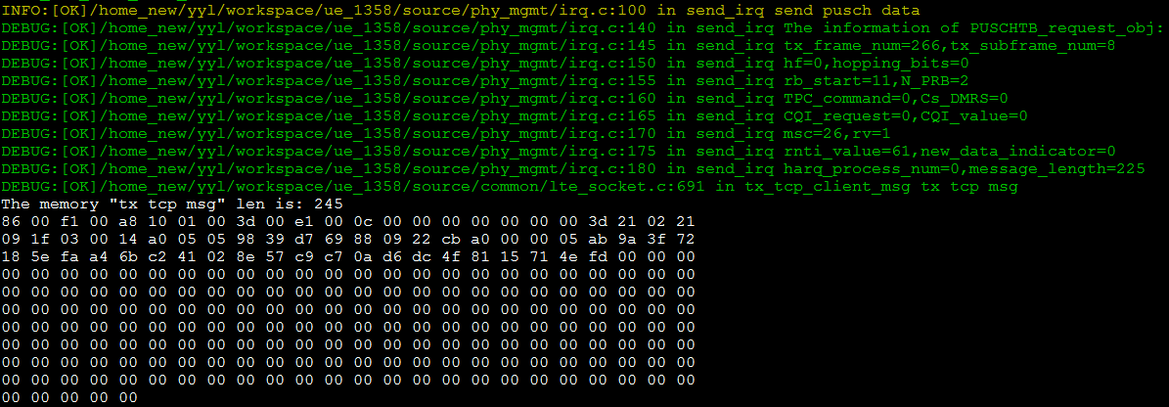
eNB在子帧8接收到tti bundling的第四次数据（时刻266,8），pack后提交上层，并产生反馈
************************************************************
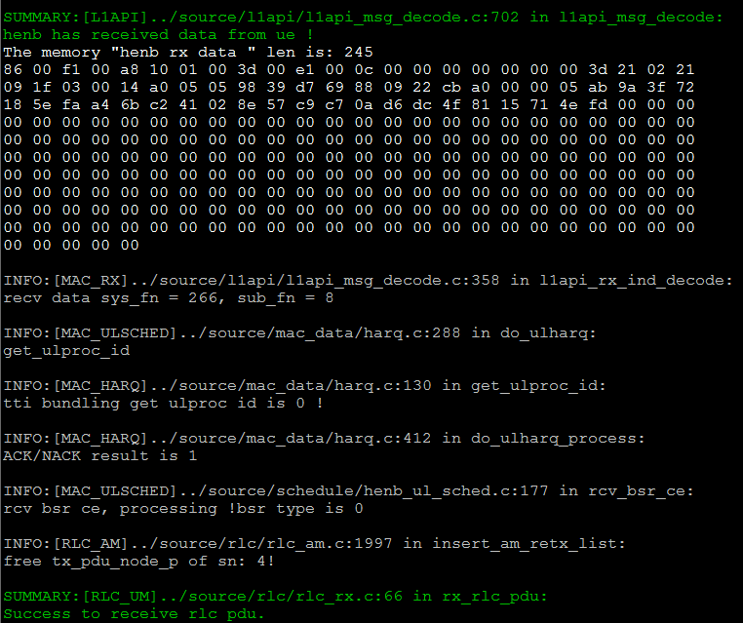

4 其他
无

